VYBARVI KOZU – РОЗМАЛЮЙ КОЗУ

_______________________________________________________

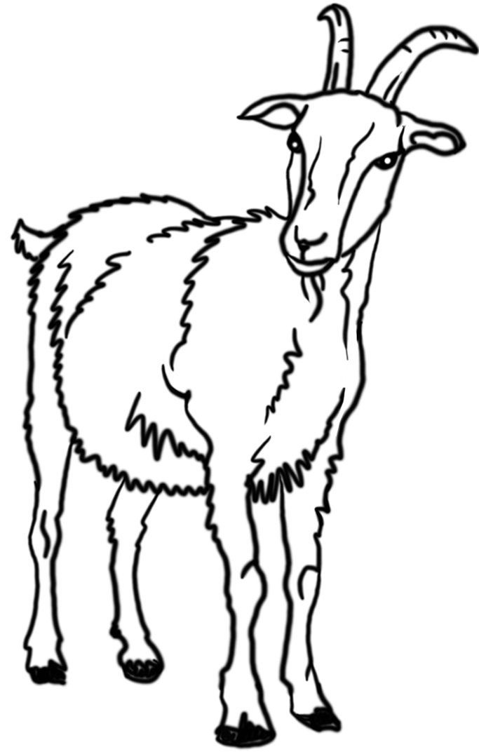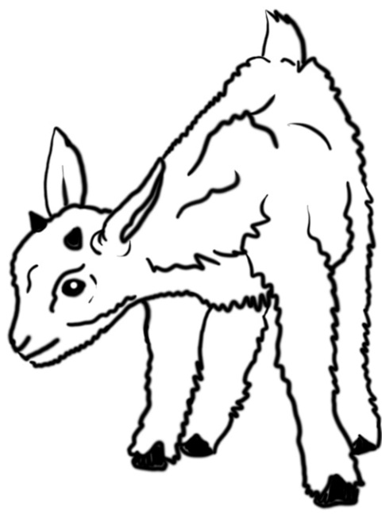
KOZA – КОЗА KŮZLE – козеня́

